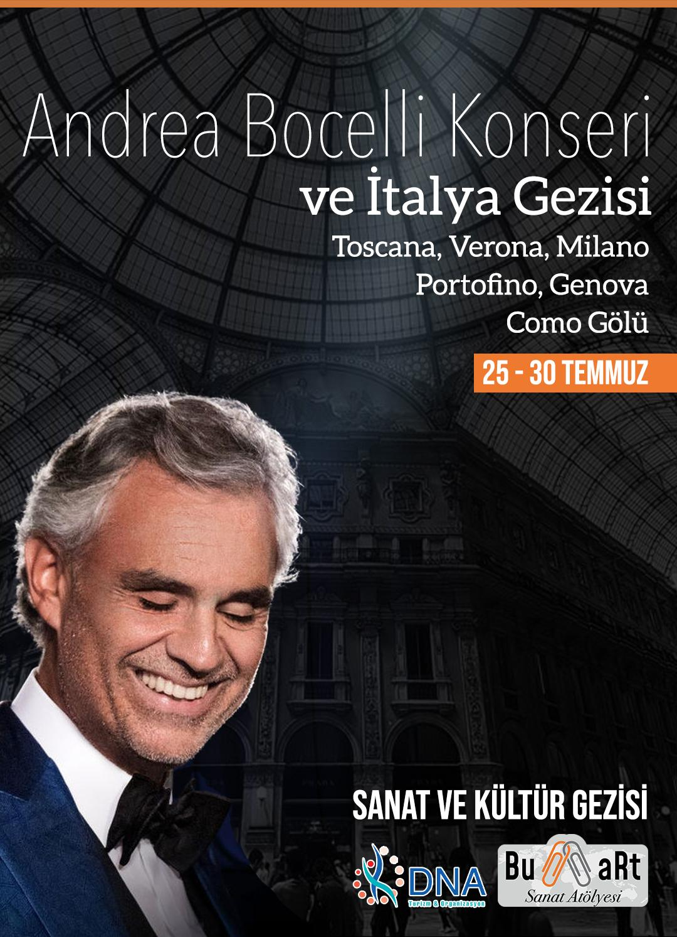

**“BİR YAZ AKŞAMI RÜYASI”**

**UÇUŞ BİLGİSİ :**

**GEZİMİZ İSTANBUL SABİHA GÖKÇEN HAVA ALANI KALKIŞLIDIR.**

25 TEMMUZ 2023 SALI Bergamo PC1213 14:20 16:10

30 TEMMUZ 2023 PAZAR Bergamo PC1214 17:15 20:50

**PROGRAM DETAYI :**

## 1.GÜN 25.07.2023 Bergamo – Lago di Garda

25 Temmuz 2023 PEGASUS Havayollarına ait PC-1213 numaralı 14:20 uçuşu ile Sabiha Gökçen Havalimanı’ndan dan hareket ederek 16:10’da İtalya Bergamo Havalimanı’na varıyoruz, pasaport ve bagaj alımından sonra rehberimiz ile buluşup , özel tur otobüsümüz ile Lago di Garda’nın incise, **Sirmione** ye doğru hareket ediyoruz.

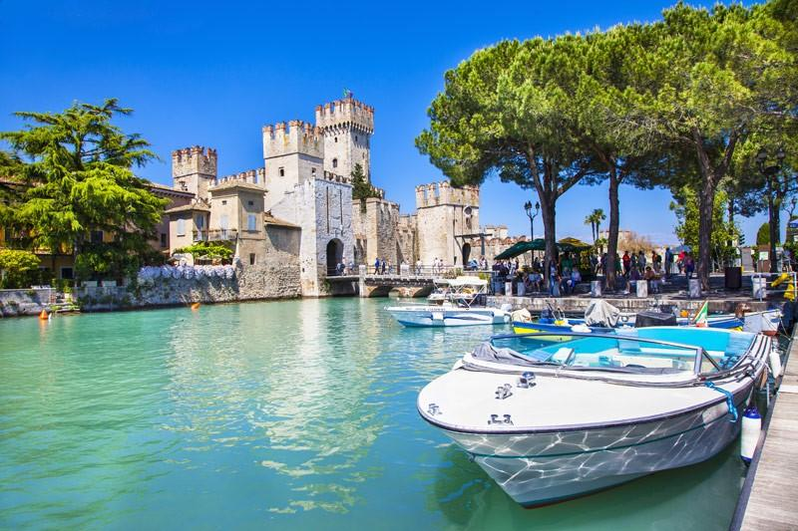

## MARİA CALLAS’İN SEHRİ: SİRMİONE

**"Günlerimi Sirmione'de sonlandırmak ve bu dünyevi cennete** **gömülmek istiyorum.** " Maria Callas mektuplarından birinde böyle yazar..

Buraya, tiyatrolarda zafer kazandığı ve kariyerinin zirvesinde olduğu bir dönemde geldi. O zamanlar Callas Sirmione’yi etrafını saran kaostan uzakta sığınabileceği bir huzur vahası olarak görüyordu.

Sirmione de Callas’ı unutmadı. Her yaz olduğu gibi bu yıl da - 17.si düzenlenen - bir müzik festivali onun adına düzenleniyor. Adeta cennetten bir köşe…

**Garda Gölü'nün** güney kıyısında yer alan Sirmione paha biçilemez kültürel değere sahiptir. Sanatsal güzellikler, olağanüstü doğal güzellikler, panoramik manzaralar ve büyük bir tarihi değere sahip çok sayıda dini bina sunan karakteristik bir tarih merkezi olması ile sizi hemen etkiler. Garda Gölü'ne bakan antik köyün anlık görüntüleri arasında, Castello di Scaligero manzarasından bakarken Sirmione yarımadasının büyüsüne kendinizi kaptırabilirsiniz.

Serbest zamanda alacağımız akşam yemeğinden sonra Verona’daki otelimize doğru yola çıkıyoruz. Konaklama Verona’daki otelimizde.

## 

## 2.GÜN –26.07.2023 Verona

**AŞIK OLMAYA HAZIR MISIN ?**

Romeo ve Juliet’in şehri Verona. UNESCO Dünya Mirası listesinde yer almaktadır. Kiliseler, saraylar, meydanlar ve parke taşlı sokaklar iki bin yıllık Arena di Verona ve Juliet'in ünlü balkonu gibi önemli noktalarını keşfediyoruz.

Şehir gezimizi tamamladıktan sonra Kızıl Şehir olarak bilinen Bologna’ya doğru yola çıkıyoruz..

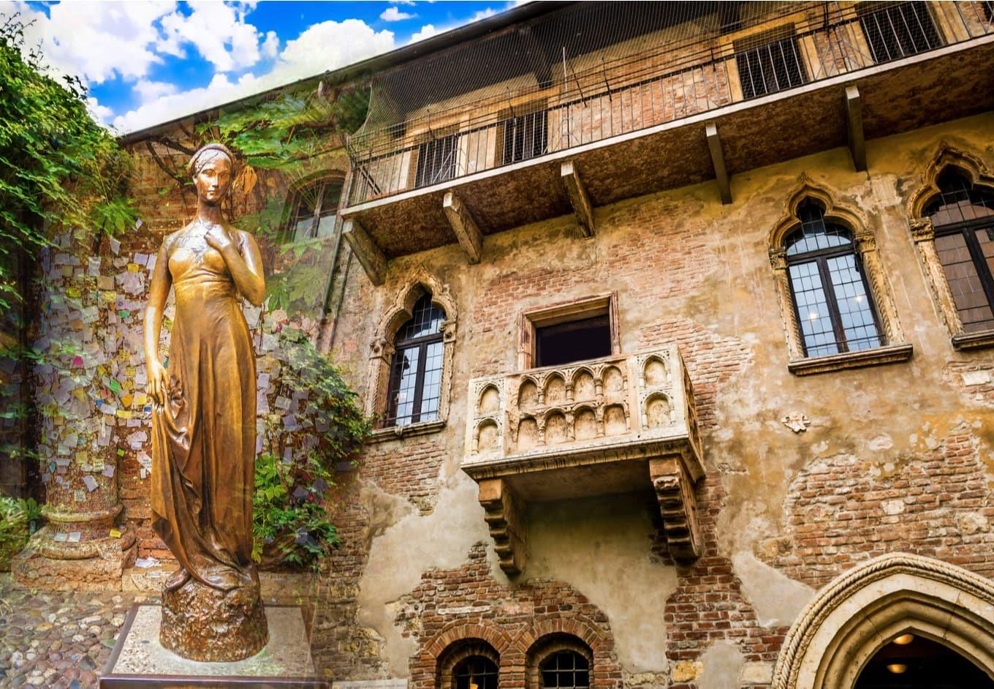

## BOLOGNA

Emilia-Romagna bölgesinin başkenti.

"Kızıl Şehir" olarak da anılan Bologna, Orta Çağ mimarisinin birçok örnekleriyle doludur ve ismini binaların çoğunun kırmızı tuğlalı olmasından almıştır. Bologna 12. yüzyılda 180 adet kuleye ev sahipliği yapıyordu. Bu nedenle çok kez o dönemin New York'u olarak anılmıştır. Aynı zamanda ünlü pek sevilen "Bolonez sos", adını bu şehirden almıştır.

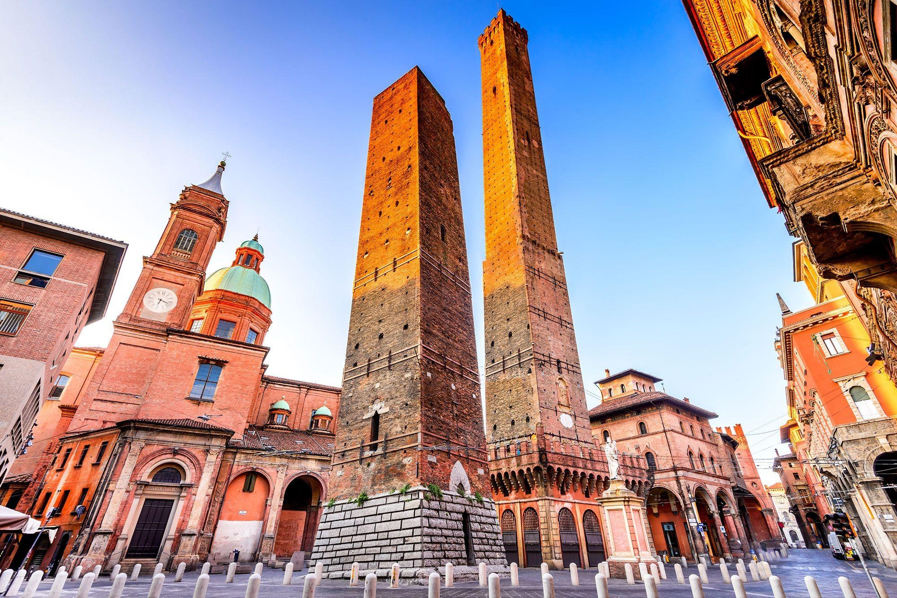

Bologna’daki şehir turumuzu tamamladıktan sonra Toscana’nın başkenti Floransa’ya doğru yola çıkıyoruz.

Konaklama Floransa’daki yıllardır konakladığımız ve çok memnuniyet alan merkezi otelimizde.

## 3. GÜN 27.07.2023 FİRENZE –LAJATİCO ANDREA BOCELLİ KONSERİ

Birçokları için Floransa İtalya'nın en güzel şehridir. Rönesans saraylarından zarif on dokuzuncu yüzyıl konutlarına kadar her köşesinde sanat ve kültüre hayran kalabilirsiniz; kiliseler, müzeler ve heykeller meydanlar, köprüler.Floransa’nin Duomosu olarak bilinen Santa Maria del Fiore, Toskana'daki diğer birçok tarihi binada bulunan on dördüncü yüzyıl Floransa mimarisinin muhteşem örneği Palazzo Vecchio, Piazza Signoria'nın sayısız güzelliği arasında, Bartolomeo Ammannati'nin Neptün Çeşmesi ve Michelangelo'nun ünlü kopya Davut Heykeli de dahil olmak üzere çok önemli tarihi eserleri göreceğiz göreceğiz. Şehirde dolaşırken Adeta bir açık hava müzesinde dolaştığınızı hissedeceksiniz.

Floransa'nın tarihi merkezinden geçen dört köprüden en ünlüsü Ponte Vecchio da mükemmel fotograflar çekeceğiz.

Yürüyerek yapacağımız Rehberli Floransa turumuzun ve serbest zamanın ardından; Andrea Bocelli konseri için Lajatico ya doğru hareket edeceğiz.

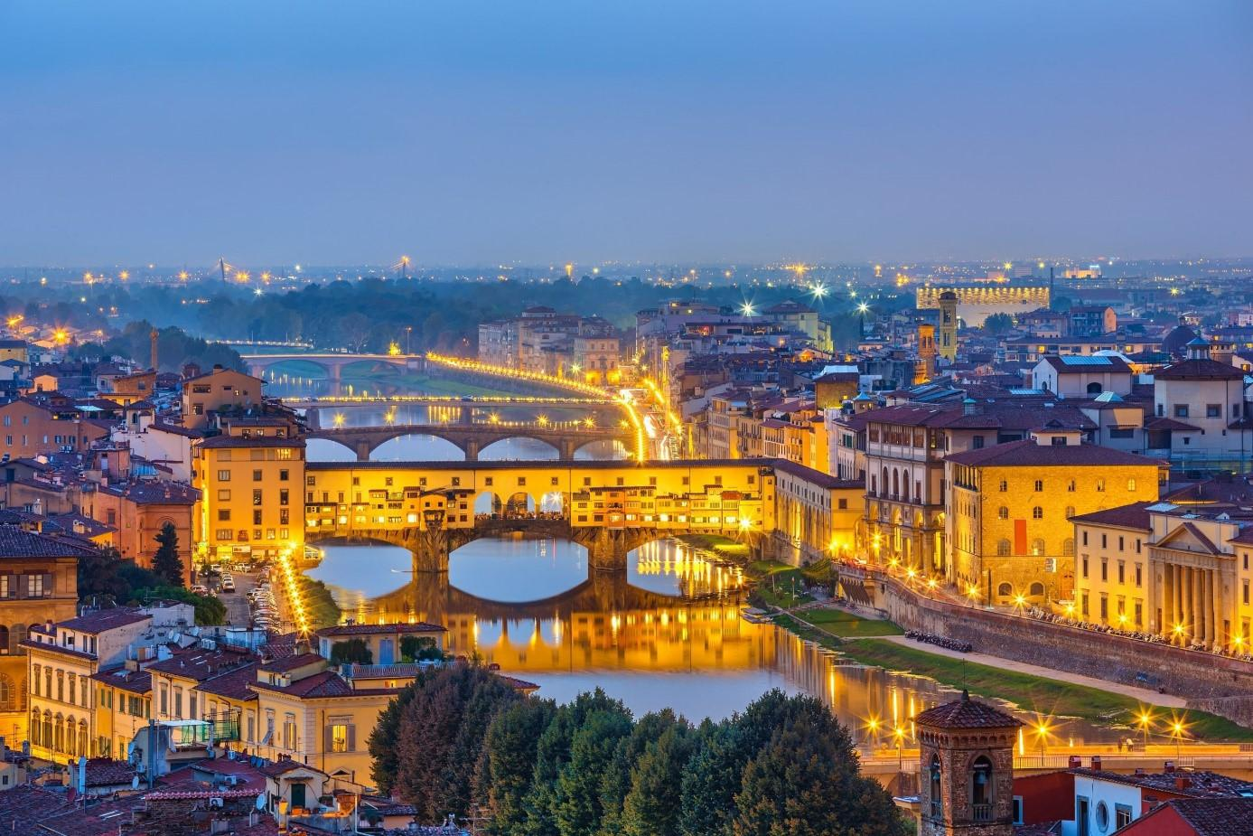

**ANDREA BOCELLİ -LAJATİCO- TOSCANA**

Dünyanın en iyi 3. tenoru olarak kabul edilen Andrea Bocelli, aynı zamanda söz yazarı, besteci ve müzik yapımcısıdır.

1958 Toskana doğumlu sanatçının hayatı tam bir başarı ve azim öyküsü. Çocukken futbol oynarken kaza geçirmiş ve iki gözü de görme yetisini kaybetmiş. Hayata küsmek yerine keyifle sarılmayı bilmiş. Hukuk Fakültesini bitirmiş. Müziğini de sosyal yardımlaşmanın aracı olarak kullanmış. Kurduğu Bocelli Vakfı, Haiti’de yüzlerce kimsesiz çocuğun bakımını ve eğitim masraflarını üstleniyor. Dünyanın farklı yerlerinde göz hastalıkları ile ilgili yapılan bilimsel çalışmalara fon sağlıyor.

Lajatico'yu dünya çapında ünlü yapan önemli unsur, Bocelli’nin doğdugu topraklara “Dünya”yı taşımasıdır.

Saat :20:30 da başlayacak konser sonrası, Floransa’daki otelimizde dönüyoruz. Konaklama Floransa’daki otelimizde.

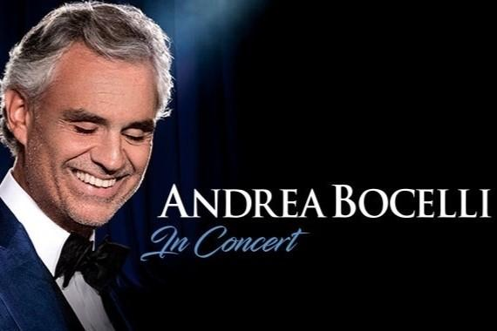

**4. GÜN 28.07.2023 FİRENZE – PİSA –PORTOFİNO**

Avrupa Birliğinde turist otobüslerinin çalışma saatleri, bir önceki gün kontağı kapattıkları saatlere göre belirlenmektedir ve çok sıkı kontrol edilmektedir. Konser dönüşümüze bağlı olarak Floransa dan belirlenecek saatte yola çıkacağız. Bu bize sabah kahvaltıdan sonraki saatlerde Floransada extra serbest zaman demektir.

## PİSA

Unesco Dünya Mirası Listesi’nde yer alan bu anıt, Orta Çağ mühendisliğinin en güzel örneklerinden biri olarak tarihe geçmiştir. Yerçekimine meydan okuyan kule, kendine özgü eğimi ve bağımsız beyaz çan kulesi ile dünyanın dört bir yanından turist çeker.

Pisa Kulesi'ni tüm açılardan desteklediğiniz fotoğraflarla geleneksel ödüllü, yaratıcı fotoğraf yarışmamızı Pisa kulesinde yapacağız.

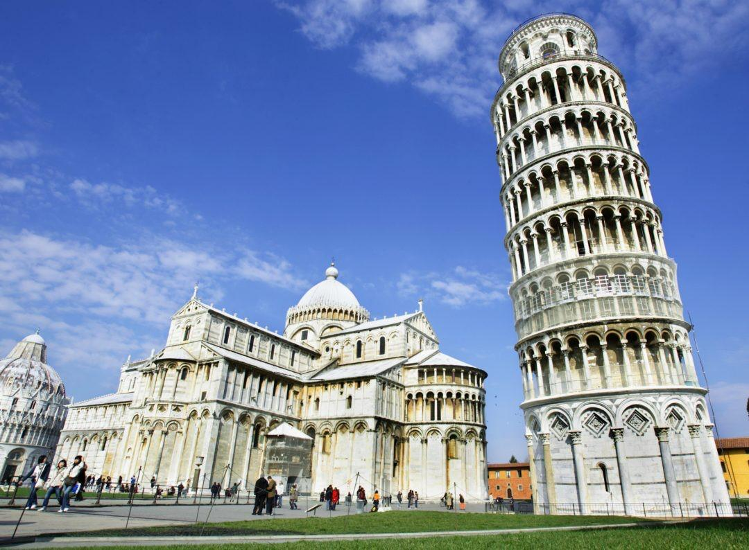

## PORTOFİNO

**I found my love in Portofino**

Portofino tipik bir İtalyan balıkçı köyü iken günümüzde dünya sosyetesini ağırlayan, romantik bir tatil beldesine dönüşmütür. Ligurya Riverasında bulunan bir belediyedir. Şehir küçük limanın etrafında toplanmış ve deniz kıyısına kadar uzanan rengarenk boyanmış binalarıyla tanınır.

Her zaman İtalya'nın en güzel yerlerinden biri olarak kabul edilen, lüksün sembolü ve dünyanın her yerinden Jet sosyetenin uğrak yeri olarak bilinir.

Ünlü şarkısı ‘’ I found my love in Portofino ‘’ Portofino sokaklarında dolaşırken kulaklarınızda çınlayacak.

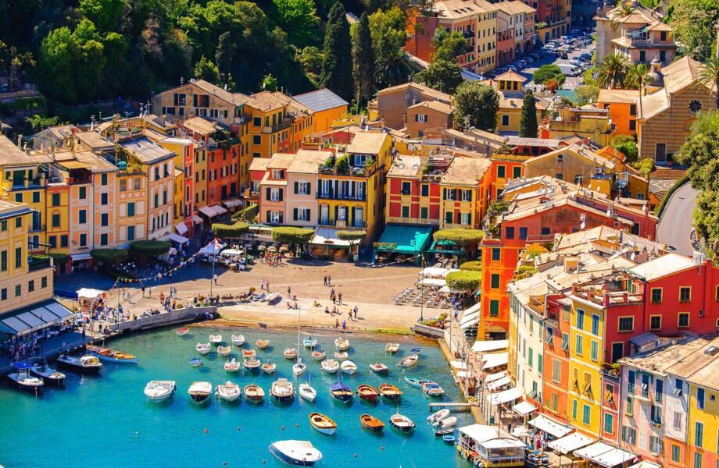

Portofino turumuzdan sonra Genova’ya ulaşıp, Genova daki otelimizde konaklıyoruz.

## 5.GÜN 29.07.2023 LAGO Dİ COMO

Genova’daki otelimizde alacağımız kahvaltının ardından bir başka cennet köşesi Como gölüne hareket ediyoruz. Yaklaşık 2.5 saatlık bir yolculuktan sonra varacağımız Como, doğanın ve insan elinin birleşiminden dogan mucize yerlerden biridir. İtalya'nın en büyük 3. buzul gölüdür. Ünlü birçok kişinin göl kıyısında evi bulunmaktadır. Göl kıyısı boyunca küçük sevimli köyleri ile ünlüdür. Milano şehrinin 50 km kuzeydoğusunda İsviçre sınırında yer alır.

Como centro yu gezdikten sonra şehrin güzelliğine bir de tepeden, Burunate den bakacağız. Isteyen konuklarımız ile tekne ile kısa bir tur ve göl kenarı yürüyüsü yapacağız.

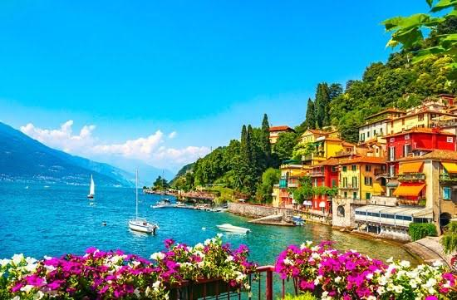

Como Turumuzdan ve serbest zamanlardan sonra Milano daki otelimize ulaşacağız ve konaklayacağız.

**6. GÜN 30.07.2023 MİLANO**

Milano otelimizde alacağımız kahvaltının ardından Milano şehir turumuza başlıyoruz.

Milano, moda başkenti ve ülkenin tartışmasız finans merkezi olmasının yanı sıra, dünyanın her yerinden turist çeken tarih ve kültür açısından da zengin bir şehirdir. Milano'nun antik zenginliğinin sembolleri olan, Piazza Duomo, Galleria **Vittorio Emanuele II** ve **Castello Sforzesco** görülecek yerler arasında.

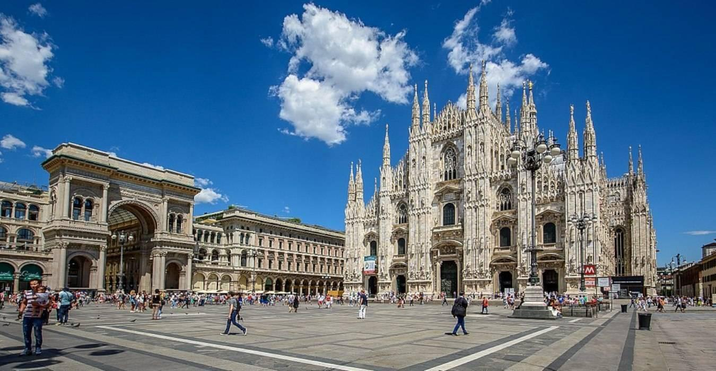

Şehir turumuzun ardından Bergamo Havalimanına doğru yola çıkıyoruz. Dönüş Uçağımız 17:15 de. 20:50 de Sabiha Gökçen hava alanına iniyor, İstanbul dışı diğer şehirlere ulaşmak için çok uygun bir saat.

**KONSER BİLGİSİ :**

Konser açık havadadır.

Teatro del Silenzio müstehcen, gerçek üstü, neredeyse mistik Teatro del Silenzio, Toscano kırsalının muhteşem ortamında, sarı buğday tarlaları ve yumuşak yeşil yamaçlar arasında yükseliyor. Mutlak sessizlik içinde etrafınızdaki sessizliği düşünebileceğiniz bir huzur ve sukünet yeri. Tiyatro bu bölgenin yerlisi olan Maestro Andrea Bocelli’nin iradesi ile 2006 yılında yapılmış, doğal açık hava bir amfi tiyatrodan oluşuyor.

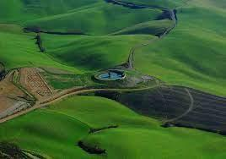

Otobüsümüzün bıraktığı noktadan sonra yaklaşık bir kilometrelik bir yürüyüş yapılmaktadır. Erken ulaşım önerilmekte ve bir şeyler yiyerek ve içerek Toskana tepelerini renklendiren gün batımı ışığına hayran kalarak bekleme süresini atlatmak zor olmayacaktır.

Kötü hava koşulları nedeni ile iptal durumunda bir geri ödeme yapmıyorlar. Etkinliği 27 Temmuz 2023’den sonrası için yeniden planlarlar. Olası böyle bir durumda tur programı gelişen koşullara göre revize edilebilir.



## A3661

**DNA TURIZM ORGANIZASYON REKLAM VE ILETISIM**

**HİZMETLERI LTD.STİ.**

Halaskargazi Mah. Rumeli Cad. Nüzhet Han. No 51, Kat 7/15 Nişantaşı/Şişli-İSTANBUL

GSM : +90 532 212 68 09

[alpay.genc@dnaturizm.com](mailto:alpay.genc@dnaturizm.com)

**BUART SANAT ATÖLYESİ**

Levazım Mah. Levazım Sitesi Şehit Korhan Zağralı Sok.

H3 Blok 1.Levent / Beşiktaş-İSTANBUL

GSM: +90 530 767 54 60

[banug@buartatolye.com](mailto:banug@buartatolye.com)

**KEYFİLİ BİR GEZİ DİLERİZ...**